Министерство науки и высшего образования РФ

Федеральное государственное бюджетное образовательное учреждение

высшего образования

«Новгородский государственный университет имени Ярослава Мудрого»

Кафедра информационных технологий и систем

**Описание и вызов функций в языке Lisp**

Лабораторная работа по дисциплине:

«Функциональное и логическое программирование»

Выполнил студент группы 8091:

__________ / Васильев И.В.

«____» ______________ 2021 г.

Принял преподаватель:

______ / Михайлов Д.В.

«____» ______________ 2021 г.

**Великий Новгород**

**2021**

1. **Цель работы:**

Изучение базовых функций организации и обработки списков, а также способов описания и вызова нерекурсивных функций в языке программирования Лисп (на примере одного из известных диалектов языка Лисп).

1. **Постановка задачи**

**Задача №1:**

Описать неименованную функцию для объединения голов трех списков в один список.

Исходные списки: (T (U U1 U2) (U4 U6 U8)), (4 6 (7 8 9)), (78 89 90 67 45).

**Задача №2:**

Описать именованную функцию для создания нового списка из элементов нескольких исходных списков. В качестве исходных списков использовать списки из задач №1.

Номера элементов: список 1 – 2, список 2-3, список 3-4.

**Задача №3:**

Написать функцию, которая для аргумента-числа проверяет, является ли оно степенью двойки.

1. **Решение**

Код программы для решения задачи №1:

((lambda ()

(list (first '(T (U U1 U2)(U4 U6 U8))) (first '(4 6 (7 8 9) )) (first '(78 89 90 67 45)))

))

Вывод программы:

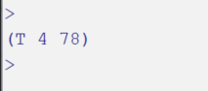

Код программы для решения задачи №2:

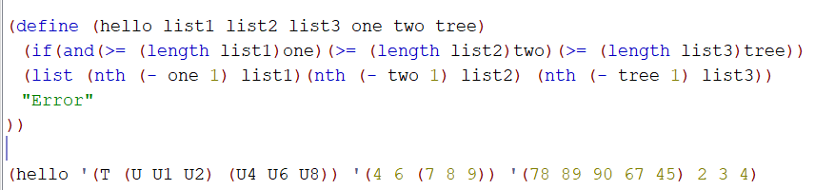

Рисунок Вывод консоли

Код программы для решения задачи №3:

((define (step a)

(if(number? a )(= (int (rest (bits (abs a)))) 0) "false")

))

Результат выполнения:

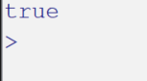

Рисунок 2 Вызов (step 8)



Рисунок 3 Вызов (step 255)

1. **Вывод**

В ходе выполнения лабораторной работы, я познакомился с языком Lisp и получил практический навыки в использовании базовых функций и обработки списков на диалекте newLisp.